淡江時報 第 682 期
學習是無涯的
特刊
■陳明正

管科所企業經營碩專班畢業生

EMBA第二屆聯誼會會長

約法國際法律事務所所長/律師

「進入管科所就讀的兩年半內，我將管理知識與法律知識做結合。」目前擔任律師的我，在長達七個學期的求學階段裡，曾經處理「腳尾飯」等重大新聞事件，一邊當律師處理案件，一邊還要唸書與研究論文，這一路走來真的很辛苦。但辛苦之餘，收穫最大的就是我和同學之間深厚的感情。

我在求學過程中認識各種不同產業背景的人，他們與我的共同點就是都和我一樣忙於事業與學業。私底下的我們，喜歡相互分享知識，更組成產經小組，集合大家的智慧，討論不同的案件並分析市場機會，就像通路與產品互相做結合一樣。正因如此，身為EMBA聯誼會會長的身分，就更希望將四面八方不同背景的同學匯集成一個聯絡網，讓人脈網絡可以綿延不絕。

我常常說，「管科所的學生既會玩又會唸書賺錢；如果不會唸書，那起碼也要會玩，不然就白過生活了！」我的活潑個性帶動同學們歡樂氣氛，同學們也熱情的回應，因此在聯誼會下，成立許多動態與靜態的社團，包括卡拉OK社、衝浪社、潛水社、高爾夫球社、登山隊、腳踏車隊、羽球社、撞球社等。同學們每天雖然非常忙碌，但大家仍樂於利用課餘時間參加聯誼會，充實自己的生活與拓展人際關係，更藉由社團與活動的舉辦拉近彼此的距離，增進同學間的感情。

轉眼間，我就要畢業了，只是學習是無涯的。小時候曾擔任球僮的我相信，只有將自己的EQ與人脈關係建立良好，才能讓自己在待人處世與見識更上一層樓。因此，我想告訴學弟妹們，「知道什麼不重要，認識誰很重要。」這群人或許將會影響你的未來。（記者彭慧珊整理）
2010/09/27

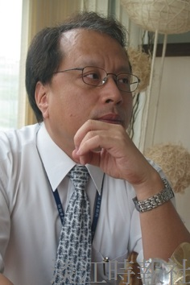
記者彭慧珊攝

